安装与创建sass文件夹
1：参考sass官网后，再在命令窗口打上 gem install compass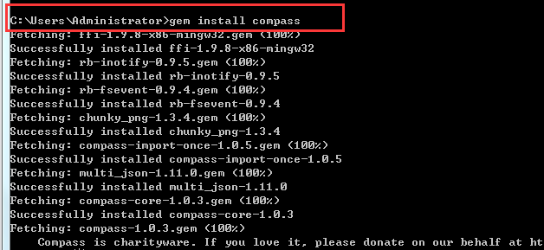
成功后在任意盘里创建一个文件夹（比如health）然后在命令窗口打上如图：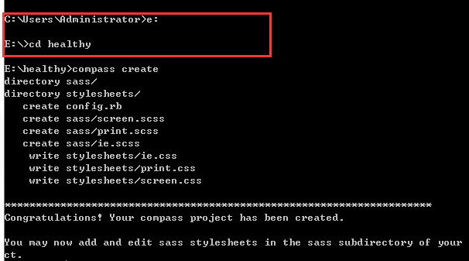
然后监听此文件夹，在命令窗口打上 compass watch ，如图：
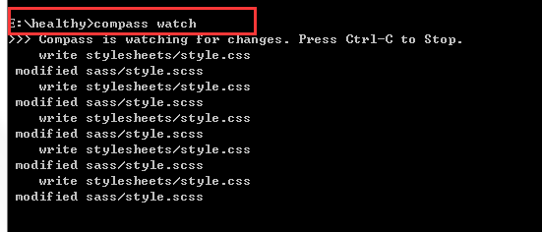
就可以用了！
2:另一种创建文件的方法：
直接在命令窗口中创建文件到任意盘，如图：
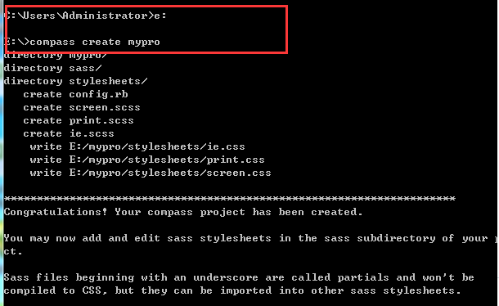
此时就会在E盘看到你创建的名字为mypro的文件夹，然后在命令窗口中打上 cd mypro , 转到此文件夹后键入compass watch,就可以监听此文件夹的动态了！如图：
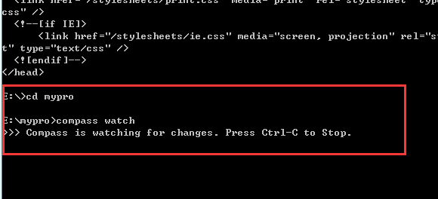
按crrl-c可以停止监听！

